Diseño y consideraciones PCB

En principio se utiliza la fuente VOF-10B-S12 que se conecta a la red eléctrica y entrega 12V/0.85Amp para la alimentación del sistema, la misma debe ser medida para observar que esta no perturbe las mediciones que se desean hacer, en cuyo caso será necesaria la utilización de otro tipo de alimentación.

El operacional LM1117MP-5.0/NOPB proporciona una salida de 5V/0.8Amp utilizando los 12V de la fuente de alimentación, el mismo posee un pin TAB que proporciona VOUT, entre la entrada y la salida se le debe de conectar capacitores de 10uF según el datashep(como calculo si el capacitor de de 50 o 16volt, en principio utilice de referencia la tesis de Aon)

El micro controlador utiliza una referencia de 3V3 para la implementación del ADC la cual se obtiene con el integrado TPS79533DCQR(nuevamente se utiliza el circuito recomendado por el fabricante, necesiad de saber como se el tamaño del capacitor y su tension)

Para la adecuación de las señales de tension y corriente se utiliza el integrado TLV2474CDR el cual proporciona 4 amplificadores operacionales, el mismo se utiliza pensando en que no agrega fase al sistema, dado que este es un parámetro relevante para conocer el coseno phi o la relación que existe entre corriente y tension. A su vez se agrego una continua de 1V5 a travez del ISL21010CFH315Z-TK , tomando como referencia las indicaciones del fabricante.

Reference output voltages: 1.5V

Output current source capability: -1mA to 25mA

Resistencia de salida = 0.025 (peor caso segun curvas del fabricante)

NOTA: Peor caso (simulación) Iout = +/-161uA por canal. Utilizo 2 referencias, una cada 2 canales.

<https://www.keil.com/support/man/docs/ulink2/ulink2_hw_connectors.htm> Diseño Arm Jtag 10 pin conector.

Diseño alimentación ARM, como calculo la capacidad a colocar .

Configuración de pines ARM

SPI utilizo para comunicación con un futuro ADC por si los 12bit de resolución no alcanzan para nuestro proposito de desagregación.

Para asegurar el buen comportamiento del rto utilizo un cristal de 32kHz(ver como calcular los capacitores)

Para asegurar el buen comportamiento del usb utilizo un cristal de 12MHz(ver como calcular los capacitores)

<https://naylampmechatronics.com/blog/56_usando-esp8266-con-el-ide-de-arduino.html>

posible modulo wifi, comunicación uart y comandos ata para configurar el modulo

DEFINIR UART0 O UART1 SEGÚN DISEÑO DE PLACA

<https://naylampmechatronics.com/blog/21_tutorial-esp8266-parte-i.html>

configuración jtag

utilización de resistencias según diseños anteriores, dado que se desactiva la resitencia de pull dowm interna

Analizar y consultar porque la utilización de un inductor a la entrada de alimentación del PLLB de 1.2V

Definir pines para 2 led de indicación de funcionamiento,

Definir led, para comunicación usb

Definir led comunicación tarjeta sd

Definir led comunicación modulo wifi

Usb arm necesidad de diseñar un divisor resistivo, dado que la pc envía 5V y el ARM acepta solo 3V3, colocación de resistencias en canales de comunicación(porque las pongo??)

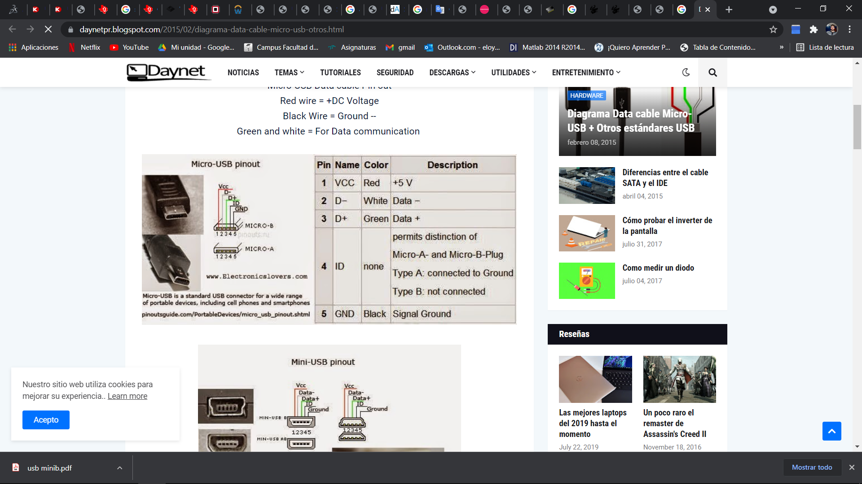

Suministro de 1V8 para el funcionamiento del ADC auxiliar para su posible implementación, se agregan capacitores de 10uF siguiendo diseño del fabricante.

Para el diseño del socket SD se utilizo como referencia el de nacho, necesidad de conocer el porque del diseño.

Quedan por definir los pines para los diferentes led indicadores para el correcto funcionamiento del ARM, definir botones y sus funcionalidades.